Bac 2022 Polynésie (jour 1) Correction © https://labolycee.org
Spécialité physique chimie Exercice C – ACOUSTIQUE D’UNE SALLE (5 points)
Étude de la diffraction des ondes lumineuses
1. En utilisant le schéma :
En utilisant l’approximation des petits angles : donc (avec en radians)
Or, donc .
2. Dans la figure 2, la courbe représentative de est une droite passant par l’origine : elle peut être modélisée par une fonction linéaire, soit où k est le coefficient directeur de la droite.
3. D’après la question 1. : , or donc par identification .
4. donc (avec D = 2,00 m)
Déterminons k (coefficient directeur) :
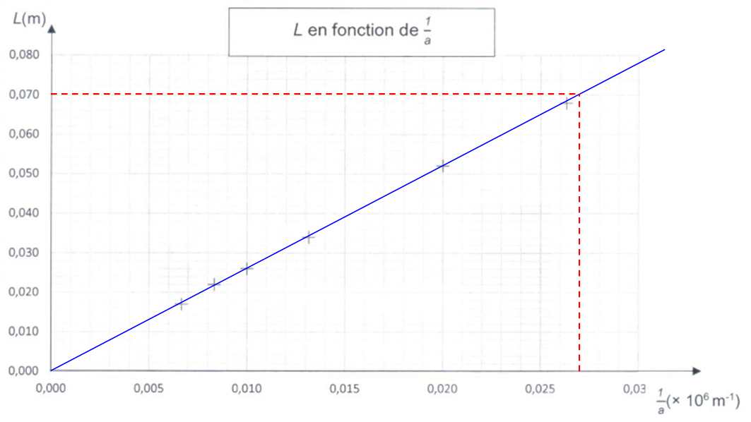
Ainsi .
5.
.
6. Ainsi, donc la diffraction est plus marquée pour la fente 1 (normal vu que plus une ouverture est petite et plus le phénomène de diffraction est marqué – compétence exigible).
Étude de la diffraction des ondes sonores
7. La longueur d’onde étant la distance parcourue par l’onde sonore à la célérité durant une période T :
8. et
9. Si l’élève perçoit mieux les sons graves de fréquence f₁ que les sons aigus de fréquence f₂, c’est parce que les sons subissent plus ou moins le phénomène de diffraction dû à l’obstacle qu’est le pilier de dimension 0,70 m.
En utilisant la relation , on en déduit que pour une même largeur a du pilier, plus λ est grande et plus l’écart angulaire θ est grand alors le phénomène de diffraction est davantage perceptible.
λ₁ > λ₂ donc les sons graves sont plus diffractés que les sons aigus. Les sons graves sont donc entendus sur une plus large étendue que les sons aigus.
Au point C, on entend mieux les sons graves que les sons aigus.
Au point A, il n’y a pas de diffraction ; on y entend aussi bien les graves que les aigus.
Au point B, la diffraction ne permet pas de séparer graves et aigus.

A B

C

θ_{aigus}
θ_{graves}

Remarque : pour la même raison, lorsqu’on entend la musique qui s’échappe d’une fête à travers une porte ou une fenêtre ouverte, on reçoit davantage de sons graves que de sons aigus car ils sont moins diffractés à travers l’ouverture.

